МІНІСТЕРСТВО ОСВІТИ І НАУКИ УКРАЇНИ  
ПОЛТАВСЬКИЙ ПОЛІТЕХНІЧНИЙ КОЛЕДЖ   
НАЦІОНАЛЬНОГО ТЕХНІЧНОГО УНІВЕРСИТЕТУ   
«ХАРКІВСЬКИЙ ПОЛІТЕХНІЧНИЙ ІНСТИТУТ»

Циклова комісія дисциплін програмної інженерії

**ЗВІТНА ДОКУМЕНТАЦІЯ.**

**(АНАЛІЗ ПРОЕКТУ)**

**КОНЦЕПЦІЯ ПРОЕКТУ**

командна розробка

Автоматизоване робоче місце керівника дипломних робіт

на тему ___________________________________________________________.

__________________________________________________________________

Виконав: студент (ка) 3 курсу, групи _______  
 спеціальності 5.05010301   
 «Розробка програмного забезпечення»

35

Сипало Д.А.

___________________________________ (прізвище та ініціали)

Демиденко І.М.

___________________________________ (прізвище та ініціали)

Сипало Д.А.

Керівник ____________ _______________  
 (підпис) (прізвище та ініціали)

«____» ________________ 201__

ЗМІСТ

1. НЕОБХІДНІСТЬ ПРОЕКТУ 3

1.1. Обгрунтування необхідності 3

1.2. Бачення проекту 4

1.3. Аналіз вигод 4

2. КОНЦЕПЦІЯ РІШЕННЯ 5

2.1. Цілі та Завдання 5

2.2. Припущення і Обмеження 5

2.3. Аналіз використання 6

2.4. Вимоги 6

2.5. Рамки 7

2.6. Критерії схвалення рішення 7

3. СТРАТЕГІЇ ПРОЕКТУВАННЯ РІШЕННЯ 8

3.1. Стратегія архітектурного проектування 8

3.2. Стратегія технологічного проектування 8

# 1. НЕОБХІДНІСТЬ ПРОЕКТУ

Ітеративний підхід до процесу розробки (характерний для MSF) вимагає використання гнучкого способу ведення документації. *Живі документи (living documents)* повинні змінюватися у ході еволюції проекту. Такий підхід істотно відрізняється від принципів ведення документації відомої каскадної моделі, де процес розробки починається лише після того, як будуть готові і зафіксовані всі вимоги і специфікації.

Документація проектів MSF, як і їх програмний код, створюється ітеративно. На *фазі вироблення концепції* плани мають форму опису високорівневих *підходів (approaches)* і в міру підготовки поширюються серед членів проектної групи та інших зацікавлених осіб для отримання відгуків. Наприклад, підхід до тестування може бути коротко сформульований під час фази вироблення концепції, а його перетворення в план тестування відбувається на більш пізніх фазах. Після переходу до *фази планування* документи поступово допрацьовуються, виникають детальні плани які знову надходять на перевірку всім зацікавленим сторонам, і описаний процес повторюється ітеративно. Типи планів і загальна кількість документів, які їх описують, можуть змінюватись від проекту до проекту

## 1.1. Обгрунтування необхідності

Керівники дипломних робіт кожен рік працюють зі студентами які пишуть дипломні проекти, і витрачають на перевірку та відстеження прогресу багато зайвого часу. Проект призначено для спрощення роботи керівника проекту та економію часу.

Автоматизоване робоче місце керівника дипломних робіт спрямоване на вирішення таких проблем:

* Спрощення роботи керівника з дипломними проектами студентів
* Економію часу керівника дипломних робіт
* Зручність у використанні
* Відстеження прогресу студентів дипломних проектів
* Можливість редагування даних студентів і додавання їх до бази даних дипломників
* Самостійно вносити зміни в систему: розділи дипломного проекту, дати здачі та початку дипломного проекту, встановлення % відношення на конкретні періоди, згідно з кількістю розділів

## 1.2. Бачення проекту

Програма «Автоматизоване робоче місце керівника дипломних робіт», повинна оптимізувати роботу керівника дипломних робіт, шляхом автоматизації підрахунку прогресу виконання дипломних проектів студентами. Забезпечувати зручність у використанні, інтуїтивність інтерфейсу та значну економію часу на слідкування за просуванням студентів у написанні дипломних робіт.

## 1.3. Аналіз вигод

Вигоди зі сторони замовника:

* Швидкість та зручність у роботі з дипломними проектами;
* Можливість перевірки готовності дипломної роботи студента;
* Можливість студентам та завідуючим відділення переглядати прогрес виконання дипломного проекту;
* Економія часу.

Вигоди зі сторони розробника:

* отримання досвіду з розробки програмного забезпечення;
* отримання досвіду роботи у команді;
* навички програмування.

# 2. КОНЦЕПЦІЯ РІШЕННЯ

Концепція рішення *(solution concept)* надає загальний опис підходів, які проектна група планує використовувати для вирішення проблем та / або задоволення потреб зацікавлених сторін.

## 2.1. Цілі та Завдання

Розробка сайту для керівника дипломних робіт. Забезпечення виводу даних у таблиці. Додання можливості внесення студентів та тем дипломів. Написання автоматичного розрахування відсотків.

Вивчити методологію розробки.

Розробити програмний продукт який отримує схвальні відгуки і як наслідок отримати оцінку за практику. Підняття іміджу компанії.

## 2.2. Припущення і Обмеження

Припущення для клієнта:

* у клієнта є доступ до інтернету;
* браузер з повною підтримкою HTML5 и CSS3,JS 2.0;
* не відключений JavaScript.

Припущення для розробника:

* веб-браузер з підтримкою HTML 5, CSS 3, JS 2.0;
* програми PhpStorm, OfficeWord, Excel, UML, DIA Paint;
* операційна система Chrome

Обмеження для розробника:

* час 27.05.2019 по 21.06.2019;
* працівники(6 осiб).

## 2.3. Аналіз використання

В процесі аналізу виявлено таких користувачів:

* Основні користувачі – керівники дипломних проектів.
* Студенти та завідуючі відділенням, які можуть переглядати свій прогрес по дипломному проекту.

СЦЕНАРІЇ ВИКОРИСТАННЯ

Сценарій використання для керівника дипломних робіт:

1. Додавання студента до списку
2. Внесення тем дипломних робіт
3. Активація кнопки Зберегти
4. Подальші зміни статусу виконання тем дипломної роботи

Сценарій використання для студентів та завідуючого відділення:

1. Перегляд списку студентів
2. Вибір студента для більш детального перегляду

## 2.4. Вимоги

ВИМОГИ КОРИСТУВАЧІВ

Вимоги до рішення з точки зору користувачів.

* Інтуїтивність інтерфейсу
* Адаптивний дизайн сайту
* Зручність у використанні
* Економія часу на відстежування прогресу виконання студентами дипломного проекту
* Автоматизований прогрес виконання студентами дипломної роботи

СИСТЕМНІ ВИМОГИ

На пристрої користувача має бути встановлений будь-який веб-браузер (бажано Google Chrome) з підтримкою HTML 5, CSS 3, JS 2.0.

## 2.5. Рамки

ФУНКЦІОНАЛЬНІСТЬ РІШЕННЯ

Програма повинна автоматично відслідковувати прогрес студента у написанні дипломного проекту, можливість перегляду цієї та іншої інформації, можливість керівнику дипломних проектів самостійно додавати нових студентів, та інформацію про розділи в пояснювальній записці дипломного проекту.

ЗА РАМКАМИ РІШЕННЯ

Можливість використовувати цю програму декількома керівниками дипломних проектів.

## 2.6. Критерії схвалення рішення

Критерії, відповідно до яких зацікавлені сторони будуть приймати готовність рішення:

* Мобільність програми з можливістю надсилання даних щодо прогресу завдання студентам;
* Адаптивність програми;
* Інтуїтивність;
* Певна функціональність без зайвих деталей;
* Реалізовані всі базові функції;
* Сайт працює на пристрої користувача;
* Проект завершений вчасно.

# 3. СТРАТЕГІЇ ПРОЕКТУВАННЯ РІШЕННЯ

## 3.1. Стратегія архітектурного проектування

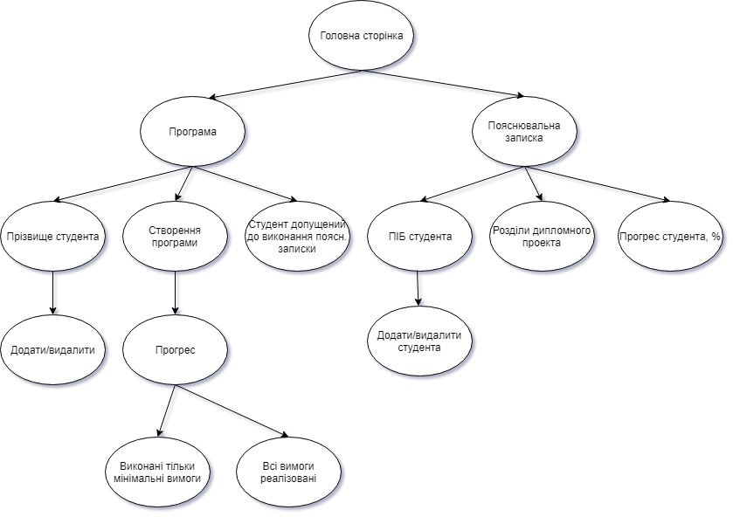

## 3.2. Стратегія технологічного проектування

Використані програми:

* JetBrains PhpStorm
* Dia;
* Microsoft Office Word;
* Microsoft Office Excel;
* Adobe Photoshop;
* Power Point.

Використані такі мови програмування:

* HTML
* CSS
* JavaScript